Univerzitet u Sarajevu

Elektrotehnički fakultet

Računarstvo i informatika

**Praktikum - Napredne Web Tehnologije**

**Projektna dokumentacija**

Ragib Smajić

1122/16668

**Zadatak 1**

Jedan od modula koji je sastavni dio aplikacije jeste modul za korisnike. Moj zadatak je bio da u oviru zadatka 1 kreiram isti, odnosno da stavke zadatka 1 realiziram kroz modul za korisnike.

Modul za korisnike je jedan od mikroservisa koji se sastoji od 4 entiteta:

* Korisnik
* Pretplatnik
* Stanje
* Rola

Na sl. 1 je prikazan ER dijagram za pomenuti modul i entitete.

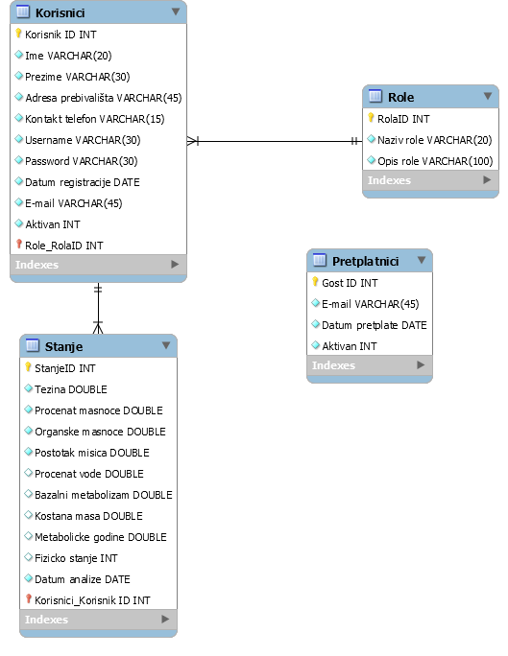

Sl. 1. ERD – Modul za korisnike

Modul za korisnike komunicira sa modulom za proizvode preko REST servisa koje nudi modul za proizvode.

U Spring Tool Suite (STS) kreirao sam novi Spring Starter Project, koji sam nazvao SitAndFit-Korisnici. U projektu sam kreirao paket model, koji sadži klase koje predstavljaju gore navedene entitete. To je prikazano na slici 1.1.

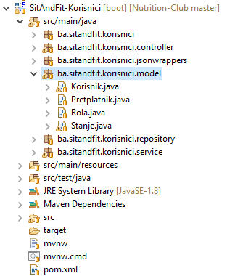

Sl. 1.1. Modeli (Entititeti)

Kako je rađen Code first pristup, odnosno entiteti u bazi podataka se generišu na osnovu kreiranih modela, bilo je potrebno modele označiti odgovarajućim anotacijama. To je urađeno za sve klase model paketa, a na slici 1.2 je prikazana klasa Korisnik.

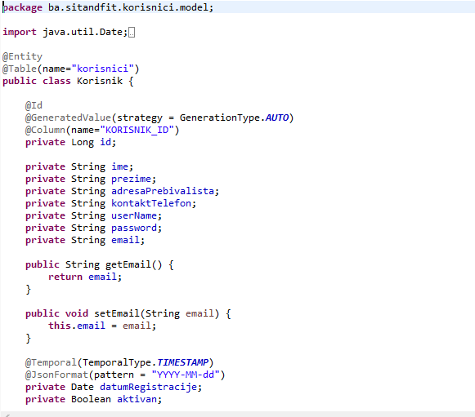

Sl. 1.2 Korisnik klasa sa odgovarajućim anotacijama

Za svaki od entiteta kreiran je interfejs koji proširuje JpaRepository interfejs, čija implementacija se kreira automatski prilikom builda aplikacije, a koji služi za komunikaciju sa bazom podataka. Na slikama 1.3.1, 1.3.2, 1.3.3 i 1.3.4 su prikazani interfejsi koji predstavljaju specifikaciju za repozitorij koji će biti kreiran automatski.

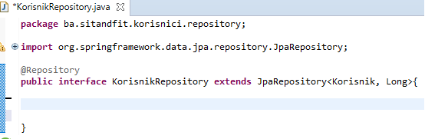

Sl. 1.3.1 KorisnikRepository za korisnike

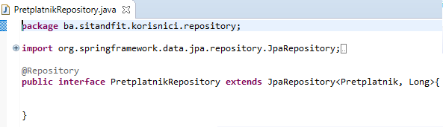

Sl. 1.3.2 PretplatnikRepository za pretplatnike

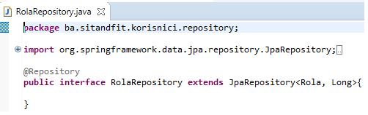

Sl. 1.3.3 RolaRepository za role

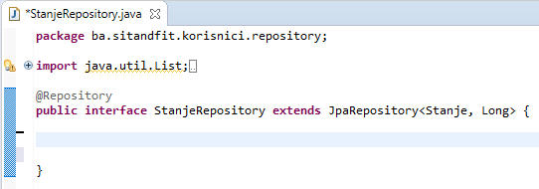

Sl. 1.3.4 StanjeRepository za stanja korisnika

Kako JpaRepository posjeduje osnovne metode za kreiranje, ažuriranje, pretraživanje i brisanje korisnika, čija implementacija će biti kreirana automatski, potrebno je kreirati kontrolere koji će omogućavati osnovne CRUD operacije.

Za svaki od entiteta kreiran je kontroler koji omogućava pristup entitetima na koje se odnosi i za svaki od entiteta kreiran je Service layer koji sadrži svu biznis logiku.

Na slici 1.4 je prikazan kontroler koji na URI „/korisnici“ omogućava pristup resursu korisnicima i pruža osnovne CRUD operacije.

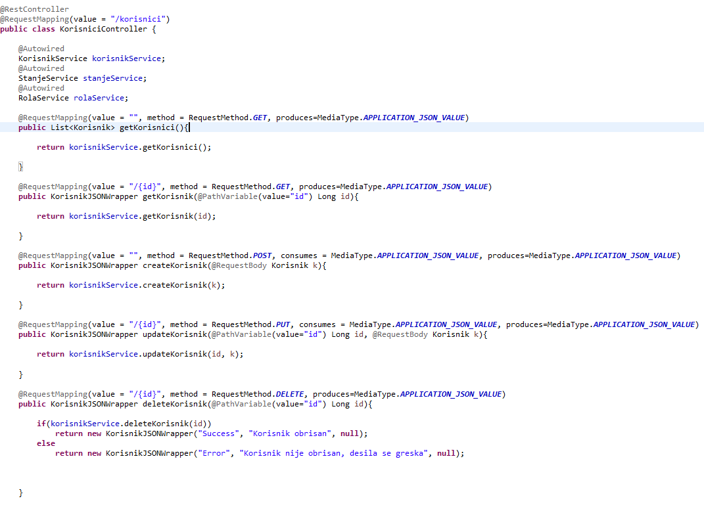

Sl. 1.4 Korisnici kontroler – Osnovne CRUD operacije

Kako kontroler ne bi bio pretrpan kodom koji predstavlja biznis logiku kreiran je layer Service koji enkapsulira istu. Zbog toga se u kontroleru samo poziva odgovarajuća metoda service layer-a, u ovom slučaju klase KorisnikService. KorisnikService (Sl. 1.5) je interfejs koji prestavlja specifikaciju metoda koje konkretna implementacija mora da podrži, te je stoga bilo potrebno kreirati konkretnu implementaciju interfejsa KorisnikService. To je urađeno klasom KorisnikServiceImpl koja je prikazana na slici 1.6.

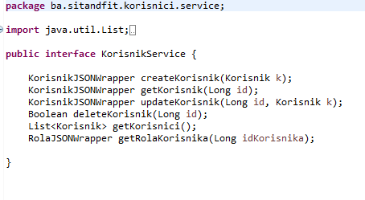

Sl .15 KorisnikService interjefs

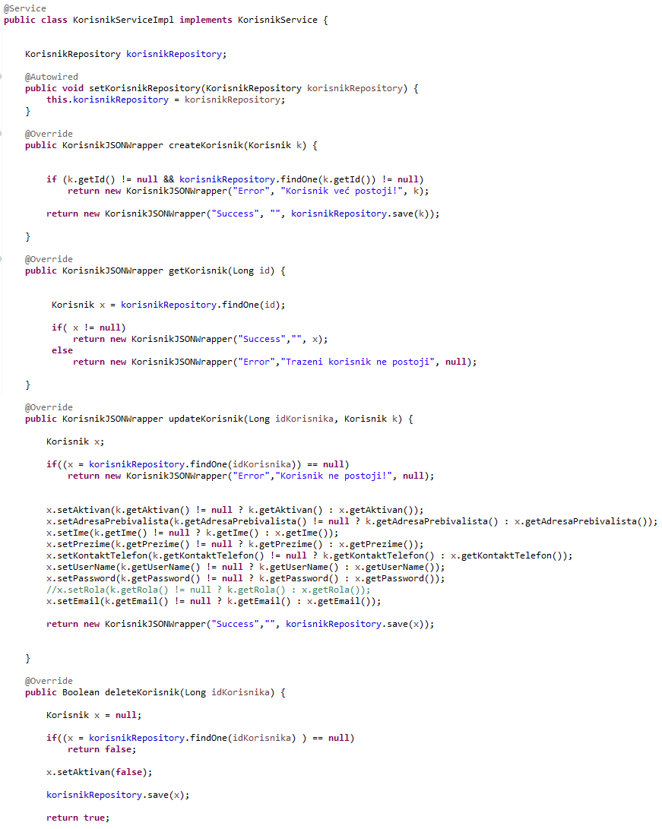

Sl. 1.6 KorisnikServiceImpl

Kreirana klasa (KorisnikServiceImpl) koristi usluge KorisnikRepository-a za dobavljanje podataka iz baze, čija implementacija je automatski kreirana i dodijeljena varijabli korisnikRepository, a pruža usluge klasi KorisnikController. Na taj način se obradi određeni zahtjev korisnika na URI „/korisnici“.

Na slikama 1.7.1, 1.7.2, 1.7.3, 1.7.4 i 1.7.5 su prikazani pozivi upućeni servisu „/korisnici“ u okviru aplikacije Postman.

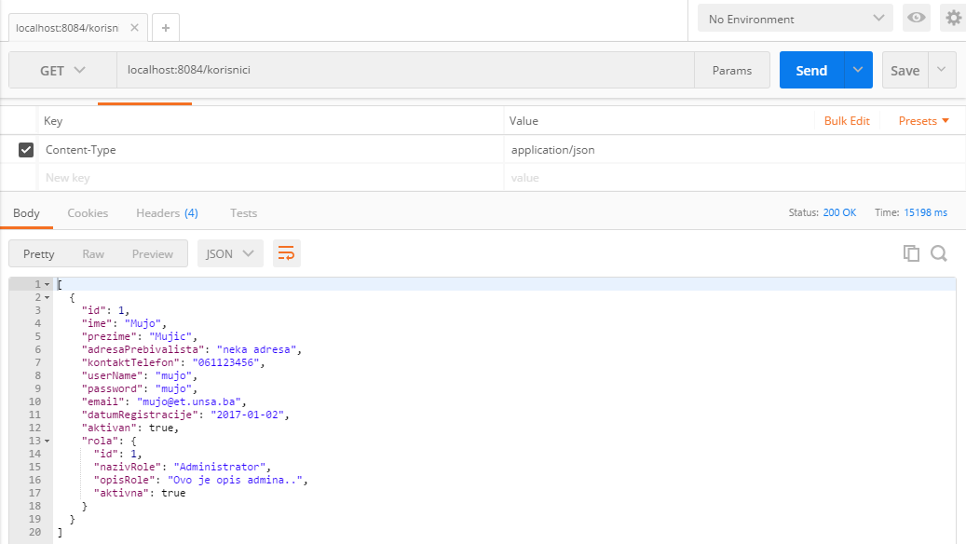

Sl. 1.7.1 GET zahtjev na /korisnici koji vraća sve korisnike iz baze

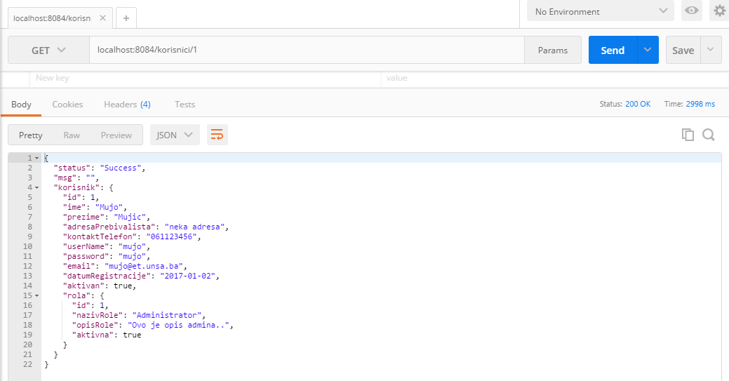

Sl. 1.7.2 GET zahtjev na /korisnici/{id} koji vraća korisnika sa proslijeđenim id-em

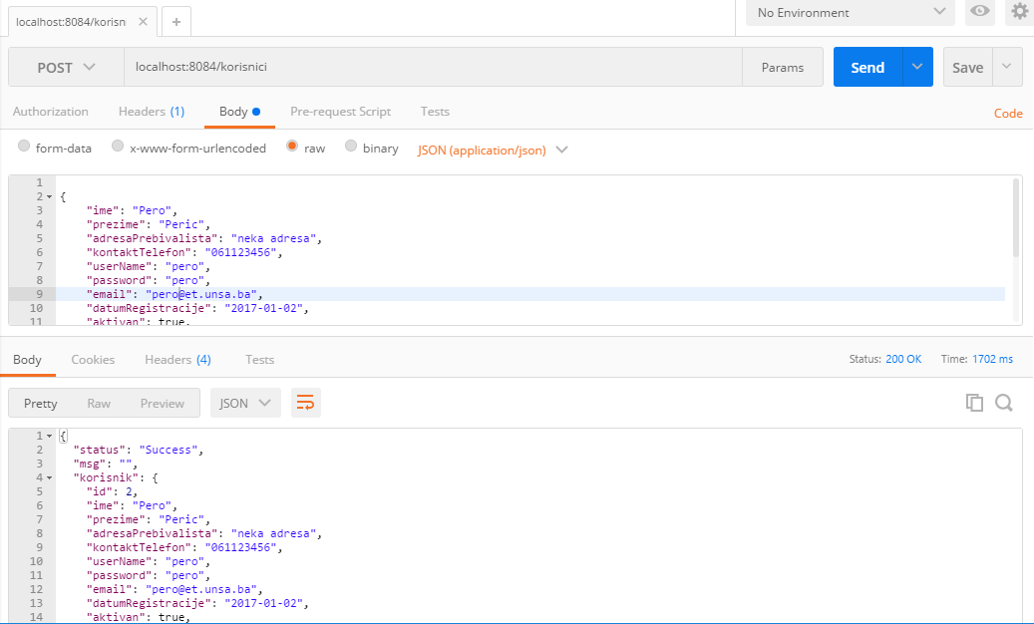

Sl. 1.7.3 POST zahtjev na /korisnici za kreiranje novog korisnika

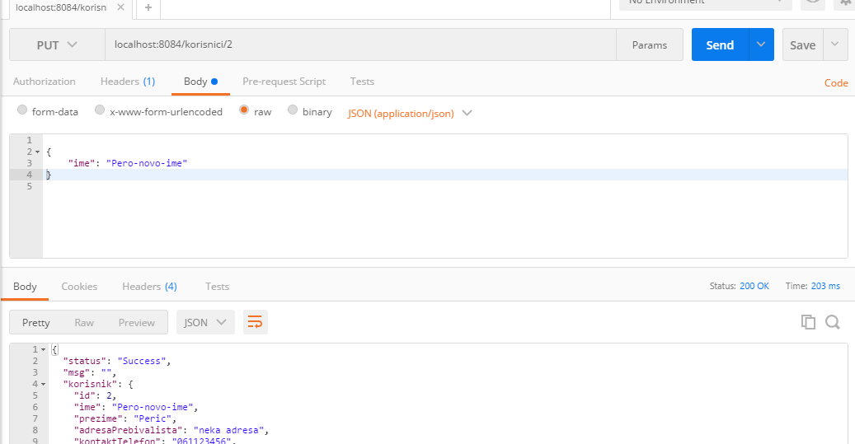

Sl. 1.7.4 PUT zahtjev na /korisnici/{id} za update imena korisnika Pero

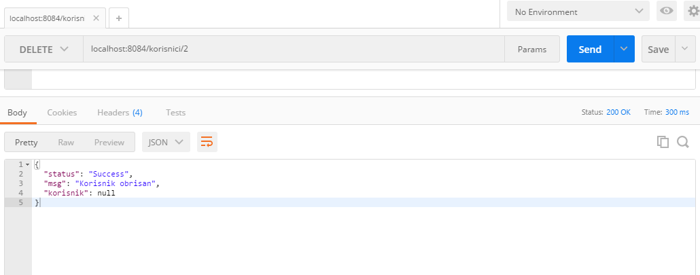

Sl. 1.7.5 DELETE zahtjev na /korisnici/{id} – Brisanje korisnika

Na isti način su realizirani end point servisi i za ostale entitete, odnosno za entitete Rola, Pretplatnik i Stanje.

**Zadatak 2**

Dvije metode koje su izabrane za implementaciju u okviru mikroservisa za korisnike su metoda koja daje rolu korisnika na bazi id korisnika i metoda koja daje stanja korisnika na bazi id korisnika.

Na slici 2.1 je prikazana metoda kontrolera KorisnikController koja podržava REST servis koji omogućava da se dobije rola korisnika na bazi id-a.

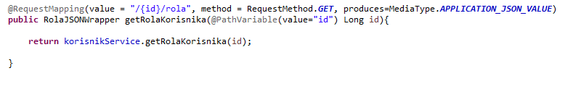

Sl. 2.1 Metoda kontrolera koja daje rolu korisnika na bazi id korisnika

Na slici 2.2 je prikazana metoda kontrolera KorisnikController koja podržava REST servis koji omogućava da se dobiju stanja korisnika na bazi id-a.

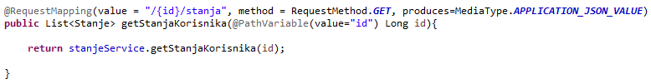

Sl. 2.2 Metoda kontrolera koja daje stanja korisnika na bazi id korisnika